常见登陆故障类型及处理方式

目录
1、登录报错10038 2
解决办法 2
2、账号或密码错误 3
解决办法 3
3、登陆报错10061 3
解决办法 4
4、登陆报错：11001 6
解决办法 6

常见登陆故障类型及处理方式

1、登录报错10038
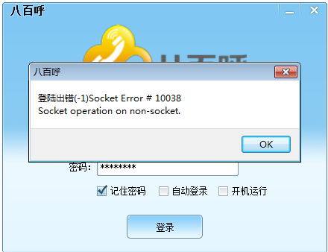

解决办法

该错误为网络错误，需检查网络电脑网络连接状态或是和服务器网络通信是否正常。

2、账号或密码错误
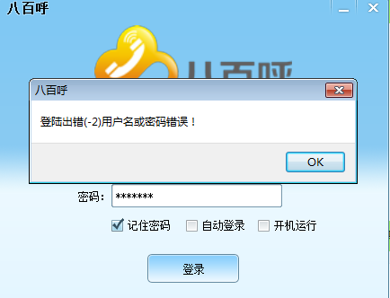

解决办法

确认输入的用户名及密码是否正确。

3、登陆报错10061
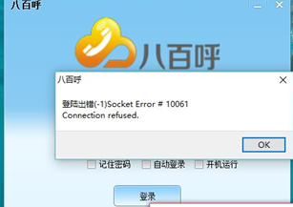

解决办法
出现上图错误代码时，客户端与服务器地址之间是能正常连接的，但是与服务器的tcp端口通信存在故障，此时的原因是配置文件的端口号没有更改，所以此时应该：更改端口号，详见如下步骤

- 打开客户端“八百呼”安装位置，默认为：D:\800ing ，
- 或者右键点击桌面图标属性，如下“八百呼”属性窗口
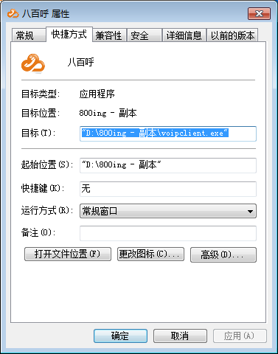
2） 左键选择打开文件位置，即可跳转到“八百呼”安装目录；
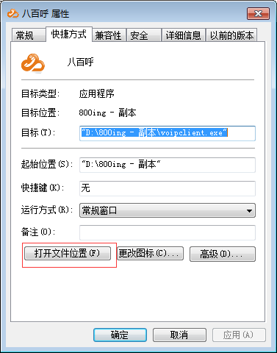
- 打开data目录（文件夹）
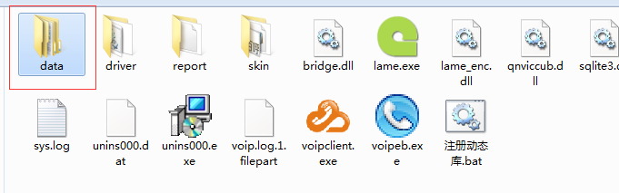

- 找到并双击打开“voip。ini”配置文件。
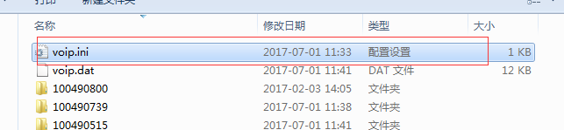

- 如下图所示，将配置文件中“port= ”的值改为相应的端口号。
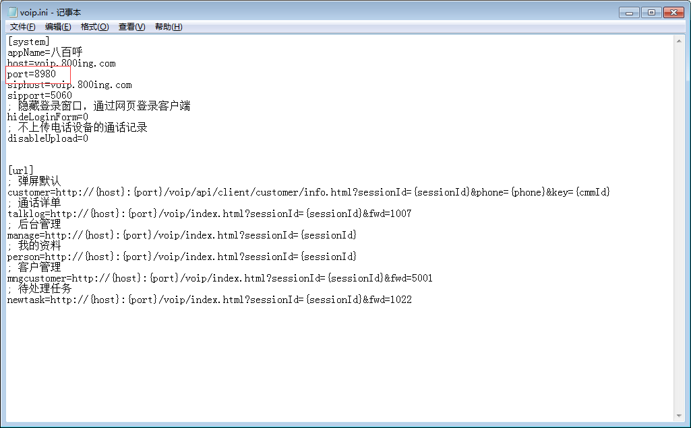

4、登陆报错：11001
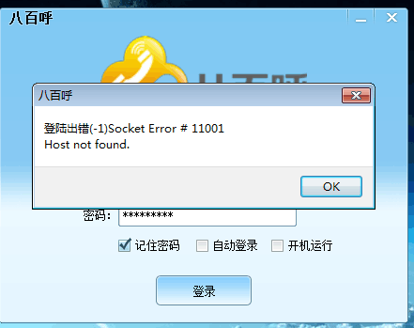

解决办法
找不到主机，此类情况多为服务器地址输入错误或是此处输入的域名DNS无法解析。
确认服务器地址是否正确，如正确请联系网络管理员。

